La laïcita
DNL/EMC 4
Doucumen 3

- Dos dato impourtanto :
- La laïcita eisisto à l’escolo despièi 1882 (milo-vue-cent-vuetanto e dous) emé li lèi “ Jules Ferry”.
Èro lou ministre de l’educacioun de l’epoco, qu’a decida de separa l’escolo di religioun.
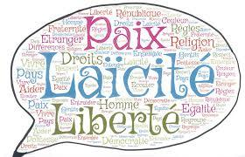
- En 1905, lou 9 de desèmbre es la Republico Franceso que devèn laïco emé uno lèi voutado aquéu jour.
Es pèr acò, que la journado de la Laïcita en Franço se debano chasque 9 de desèmbre.
Fuguè dounc lou moumèn que l’Estat s’es separa di religioun.

- De qu’es acò la laïcita ?
- La Franço es uno republico laïco, impauso pas de religioun e enebi deguno religioun.
Chascun a lou dre de chausi sa religioun, de crèire o de pas crèire tambèn.
- Mai mèfi, i’a un pricipe que fau respeta: en Franço avèn lou dre d’espremi sis idèio mai fau respeta li lèi e la liberta dis àutri.
- Aquéu respet permet de viéure en pas entre tóuti, lis un emé lis àutri.
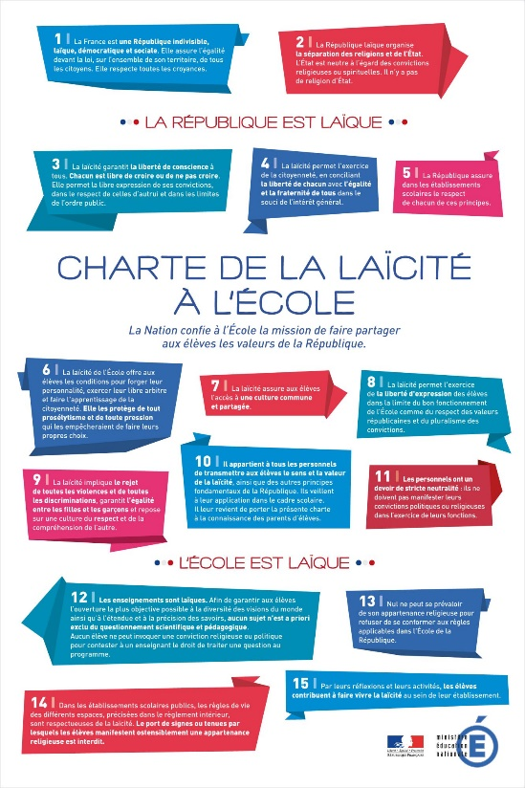
- La laicita regardo tóuti lis abitant de Franço , lis adulto e meme lis enfant. Es per acò que dins li coulège e lis escolo es afichado la charto de la laïcita.

- La Charto
- Coume se presento aquéu tèste ?
Se presento souto la fourmo d’uno aficho.
I’a d’etiqueto bluio, roujo, roso sus un founs blanc.
I’a dous logò: aquéu de l’educacioun naciounalo e de la Republico
Franceso. Dounc es un doucumen ouficiau.
- I’a un grand titre : “ Charto de la laïcita à l’escolo”
E dous mai pichot titre : “ La Republico es laïco” e “L’escolo es laïco”.
- I’a 15 article numerouta.

- En que sèr aquelo aficho?
- Aquéu tèste es uno charto, valènt à dire:
un tèste mounte soun marca li dre, li lèi, li règlo e que fau respeta.
- Es forço impourtant e esplico quàuqui règlo coume pèr eisèmple : de pas faire de diferènci entre li pichot segound sa religioun, se siés un pichot o uno pichoto o la coulour de sa pèu. Dis tambèn qu’as lou dre de dire ço que vos tout en respetant la liberta dis àutri e la lèi, rapelo que lou racisme es enebi...
- E encaro d’àutri règlo que permeton de miés viéure ensèn.

Doucumen 3 : Questioun pèr la recerco

- Quouro es estado voutado la lèi sus la laïcità à l’escolo?
- Quau es lou persounage que l’a prepausado ?
- Quouro es estado voutado la lèi sus la laïcita en Franço que separa l’Estat di religioun ?
- De que se passo chasco annado lou 9 de desèmbre?
- Coume se coumporto la Republico franceso emé li religioun ?
- De qu’es lou principe qu’es impourtant de respeta?
- Quau regardo la Laïcita?
- De qu’es lou doucumen qu’es aficha dins lis escolo e coulège ?
- Coume se presento aquelo charto ?
- De qu’es acò uno charto ?
- Quant i‘a d’article ?
- Emé ti mot assajo de m’esplica ço qu’es la laïcita pèr tu ?

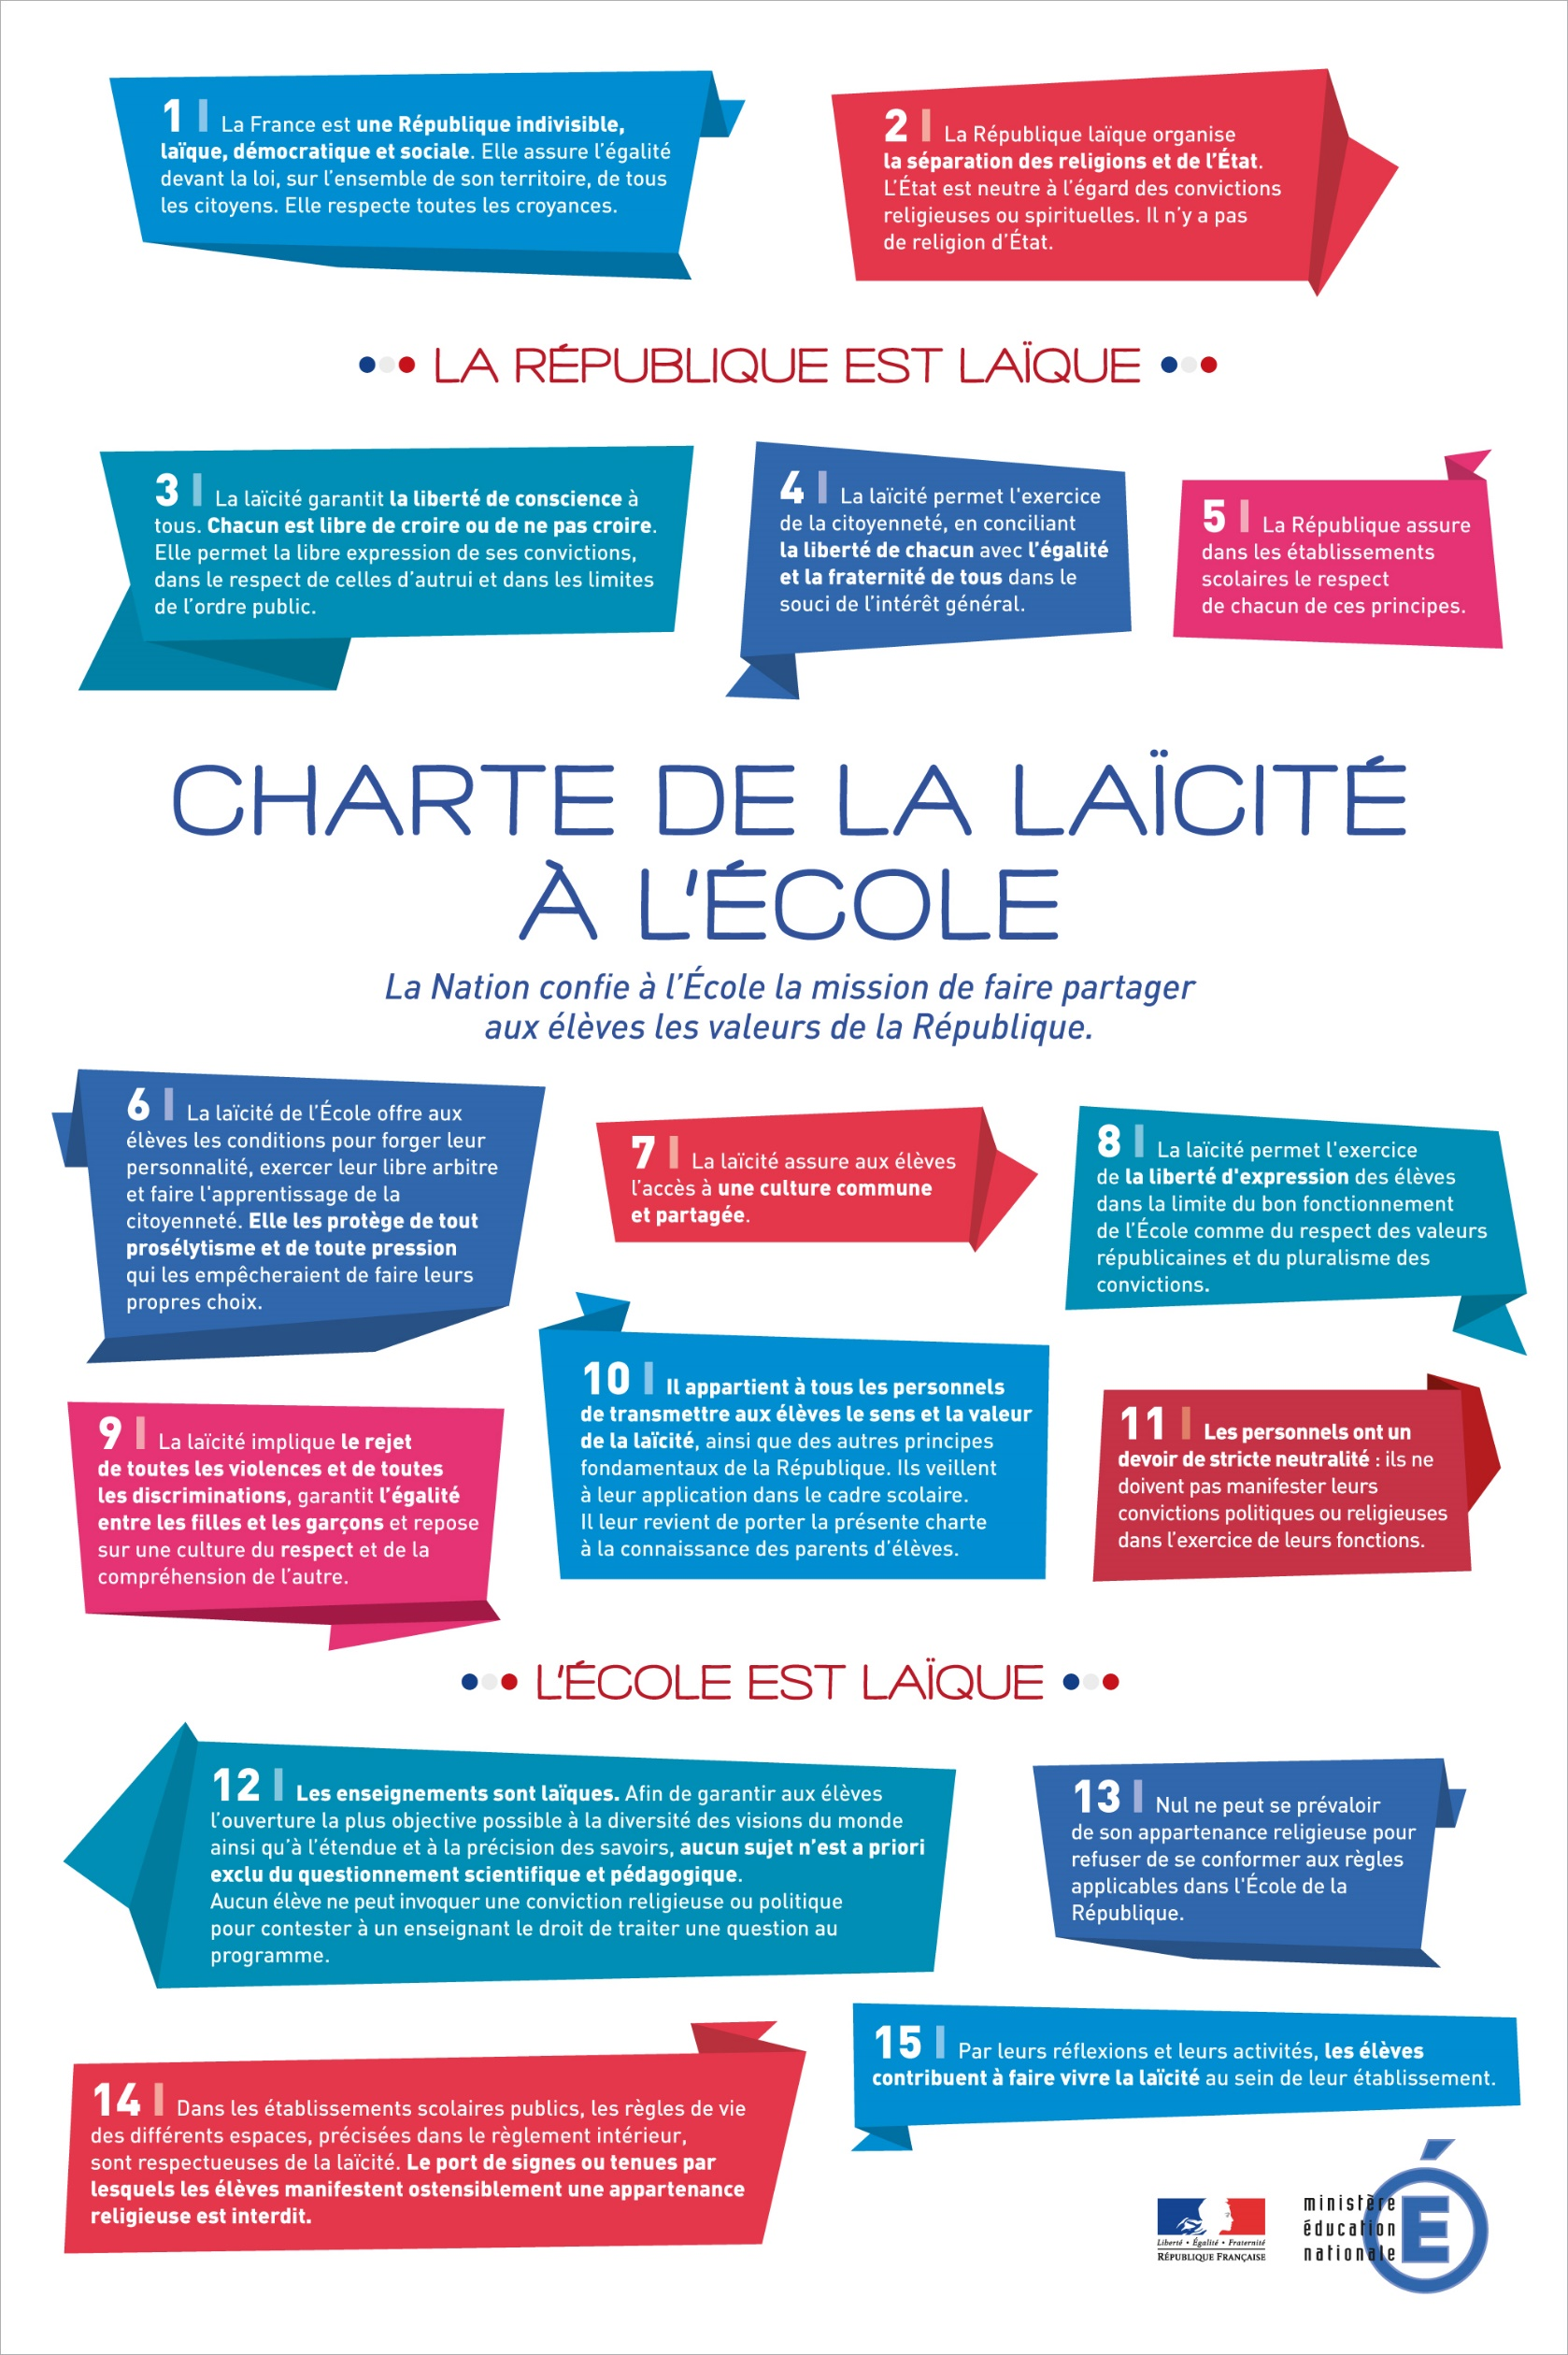
Document 1

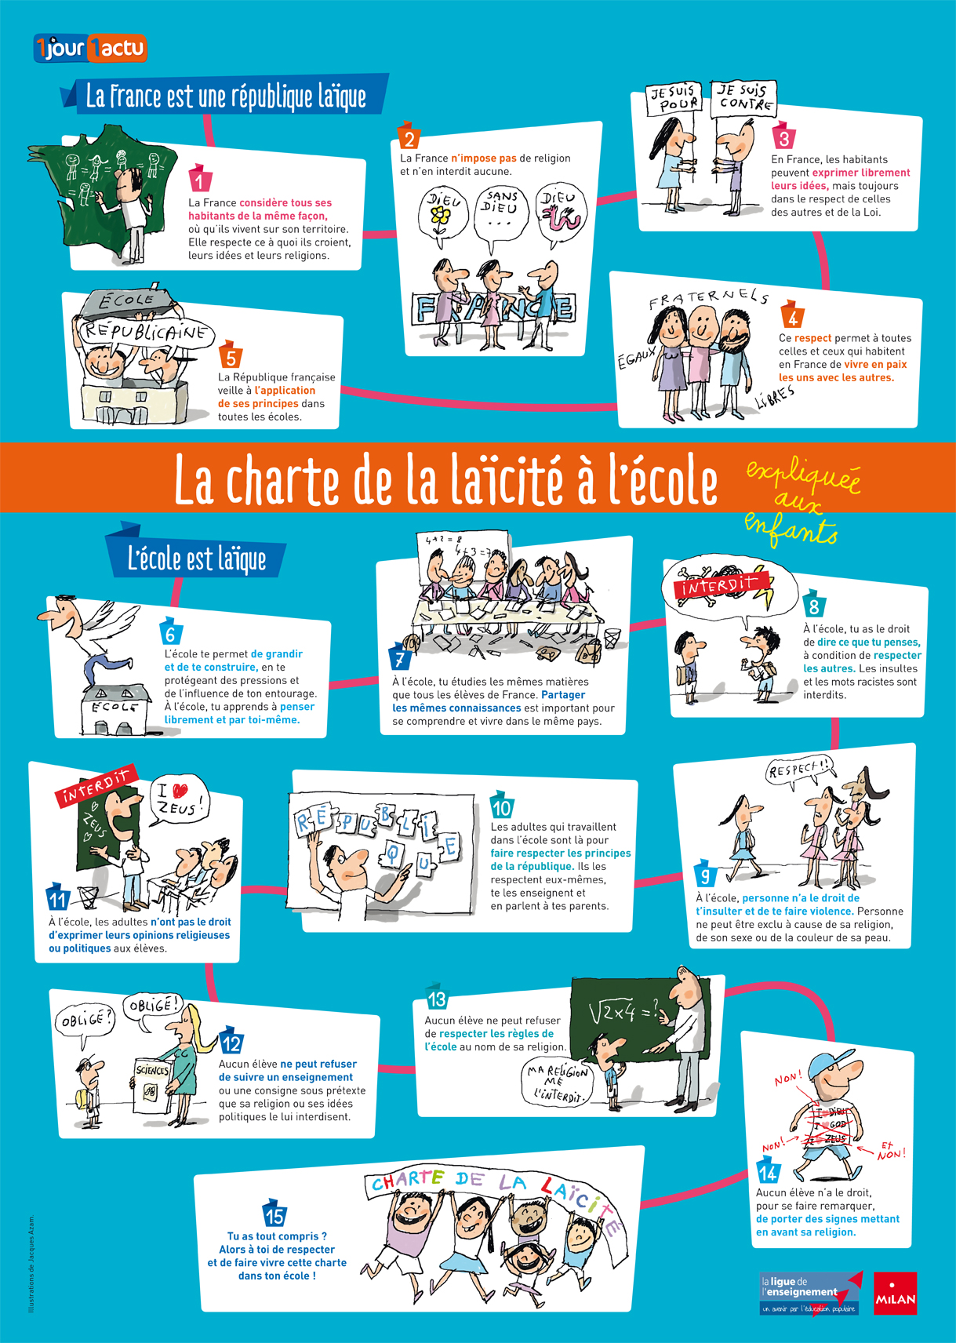
Document 2

